**KPR Assistant Account Executive**

**생활 길잡이**

**2019. 07**

**목차**

**1. Outlook 사용법 (2p)**

* 웹메일 사용
* 서명 등록
* 공지 메일 작성
* 일정 작성 및 일정 공유
* 대용량 파일 첨부

**2. 전화 사용법 (4p)**

* 내부 전화 발신
* 외부 전화 발신

**3. 장비 대여 및 설치방법 (4p)**

* 대여 가능 장비 및 대여 방법
* 장비 설치방법
* 예약 녹화 방법

**4. 퀵 서비스 및 로젠 택배 이용법 (5p)**

* 퀵 서비스
* 로젠 택배

**5. 커버리지 리포트 작성법 (6p)**

* 기사 확인 순서
* 커버리지 리포트 작성 절차
* 클리핑 방법

**6. 프린터 사용법 (6p)**

* 인쇄
* 스캔

**7. 휴가 (7p)**

**8. 기타 (9p)**

* 창고 키 수령
* 폐지 버리는 장소
* 비품 수령
* PC 사용 시 주의사항
* 이미지 사용 시 주의 사항
* KPR SNS 채널

**9. 사내 기본 예절 (11p)**

**1. Outlook 사용법**

* **웹메일 (아웃룩 사용이 불가능할 때)**
* kmail.kpr.co.kr (아웃룩 ID/ PW 사용)
* **서명 등록**
* [도구 - 옵션 - 메일 형식 - 서명]

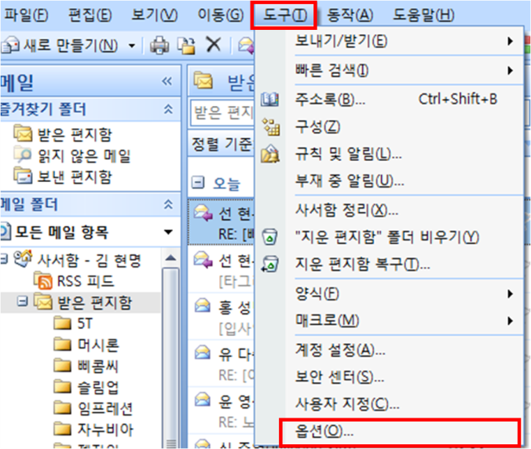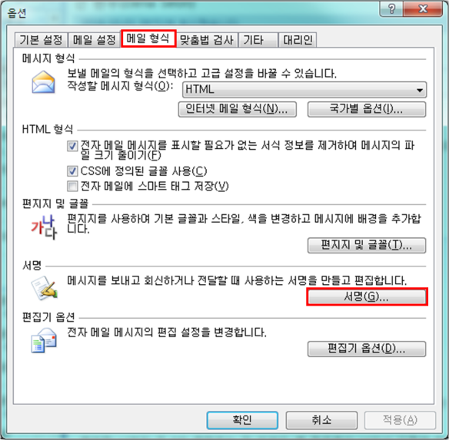

* **공지 메일 작성**
* 자리비움(창고, 공용컴퓨터, 콘텐츠 논의, 물품 구매 등으로 자리를 비울 때), 휴가공지 등

(공지 대상은 상황에 맞게 그룹메일 적용 – 자리비움의 경우 팀 공용 그룹계정 이용)

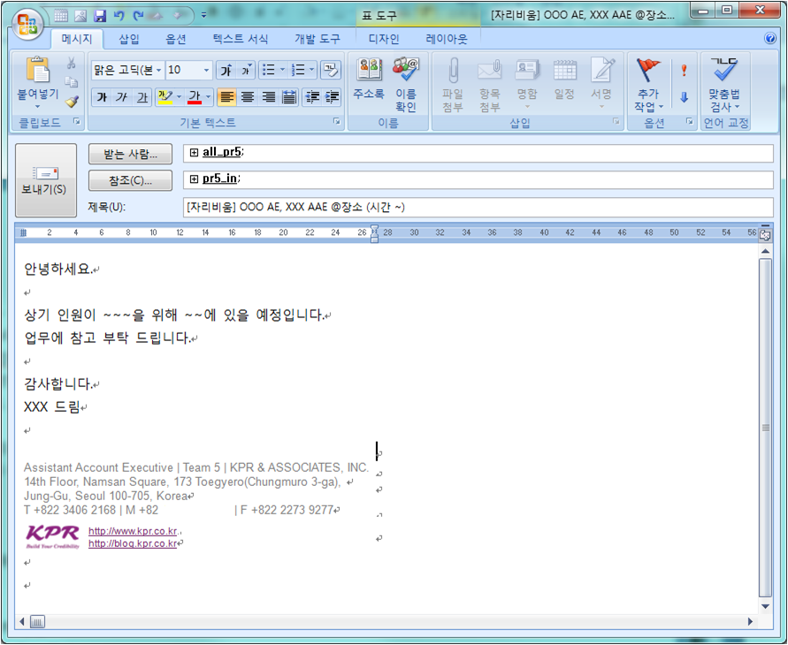

* **일정 작성 및 일정 공유**
* 하루 업무를 시간에 맞추어 정리([클라이언트] 업무 내용)
* 일정 작성: [이동 - 일정]

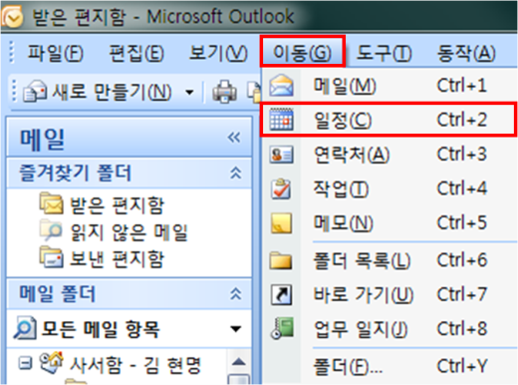

* 퇴근 전 일정 공유: 작성한 일정을 팀에 공유 [삽입 – 일정 – ‘간략하게’]

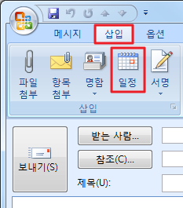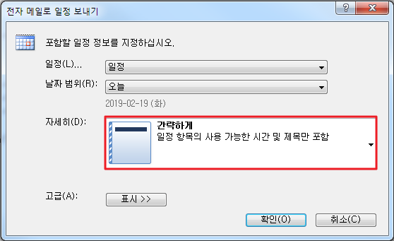

* **대용량 파일 첨부**

: 용량이 큰 파일을 첨부할 경우, 웹링크로 첨부  
(예: 네이버 메일 🡪 ‘내게 쓰기’ 🡪 대용량 첨부 전환)

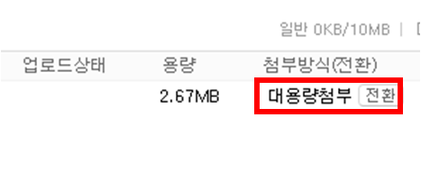

**2. 전화 사용**

* **내부 전화 발신**

: 수화기 들고 자리 번호 입력 시 자동 연결

(02-3406-2205의 경우 내선은 205, 내부 직원간 전화시 내선번호 입력)

* **외부 전화 발신**

: ‘9’번 누른 후 전화번호 입력 (퀵, 택배, 팩스, TC기 등 적용)

**3. 장비 대여 및 설치 방법**

* **대여 가능 장비**

: 노트북&마우스, TC기, 빔 프로젝터, 녹음기, 기타 케이블 대여 가능

* **대여 방법**

: 관리팀 황용화 과장님 or 지윤선 차장님께 직접 가서 말씀 드린 후, 대여 리스트에 기록

* **장비 반납 시 주의사항**

: 관리팀 황용화 과장님 or 지윤선 차장님께 직접 반납 후, 대여 리스트에 반납 확인 필수

* **장비 설치 방법**

1. TC기 / 컨콜기 (개인 휴대폰 지참)  
   : 콘센트(전원) 연결 🡪 TC기 전화선을 벽면 전화 콘센트에 연결 🡪 9번 누른 후 개인 휴대폰 발신하여 작동 확인

* 참고) 싱가포르룸의 경우, 싱가포르 내 전화기에 연결된 흰색 전화선 뽑아서 TC기에 연결 (TC기 전화선 이용X)

1. 빔 프로젝터: 콘센트 연결 🡪 HDMI 연결 🡪 작동 확인
2. 녹음기 파일 추출: 관리팀에서 녹음기 케이블 대여 🡪 공용 컴퓨터 바탕화면 ‘SONY digital voice editor’ 파일 🡪 파일 추출 🡪 메일로 전달

* 참고) ‘SONY digital voice editor’에서 파일이 열리지 않는 경우: [내 컴퓨터] 에서 연결된 녹음기 찾은 후 파일 직접 다운 가능
* **예약 녹화 방법(상하이 룸)**

: 셋톱박스 ON 🡪 녹화할 채널 맞추기 🡪 리모콘 아래 쪽 ‘북마크 스케줄’ 버튼 🡪 요일, 시간 설정 🡪 ‘예약 녹화 중입니다’ 등의 메모 부착

**4. 퀵 서비스 및 로젠 택배 이용법**

* **퀵 서비스**

1. 애니퀵 전화번호

: 02-2277-8256/ 02-1588-7891

1. 퀵 이용 절차

: 퀵 요청 메일 수신 🡪 퀵 송장 제작 🡪 애니퀵 전화 🡪 발송 물품 리셉션에 가져다 두기

* 참고) 애니퀵에 안내 필요한 사항: 어카운트, 발신인, 도착 장소(OO동), 수령인(전화번호), 청구 여부(청구 가 or 불)
* 참고) 수신인의 수령 예상 시간도 함께 확인 후, 어카운트 담당자에게 안내 필요

1. 지면 구매 방법

: 지면 구매 요청 메일 수신 🡪 신문사 대표번호 전화 🡪 지면 구매 가능 여부 및 가격/영수증 발행 가능 여부 등 확인(+가능하다면 혹시 무료로 받을 수 있는지도 조심스럽게...) 🡪 해당 내용 담당자에게 전달, 컨펌 시 퀵으로 픽업 요청

1. 영수증 확인 방법

: 익스플로러/크롬 북마크 內 ‘애니퀵아저씨’ 클릭 🡪 로그인 🡪 사용내역 🡪 해당 영수증 클릭 후 출력

* 참고) 영수증 출력 후, 포스트잇에 <어카운트, 날짜, 청구 여부> 작성해서 담당자 전달
* **로젠 택배**

1. 서영석 소장님 전화번호: 010-8206-9985
2. 택배 이용 절차: 택배 요청 메일 수신 🡪 기사님께 전화 후 메일 또는 문자로 택배 수, 받는 사람 이름, 연락처, 주소 전달

* 송장은 기사님께서 출력하여 가져 오심 (작성 필요 x)

1. (물건 포장된 상태) 🡪 기사님 전화 🡪 송장 부착

**5. 커버리지 리포트 작성법**

* **기사 확인 순서**

1. 네이버 - 다음 - 구글 - 아이서퍼(V4) - 각 전문지 홈페이지(필요시)
2. 히트뉴스(Trade, 헬스케어 전문지), 아크로팬(Online)의 경우, 직접 사이트 들어가서 확인
3. 아이서퍼에서 기사 검색 시, 석간지는 검색결과에 나오지 않으므로 직접 [지면뉴스]에서 확인

* **커버리지 리포트 작성 절차**

: 요청 메일 수신 🡪 키워드 확인(2~3개) 🡪 기사 확인(배포한 보도자료와 다른 내용 여부 확인) 🡪 날짜/매체 밸류 순으로 리스트업 🡪 추가된 기사 있을 경우 메일 바디에 언급

* 참고) 기사 리스트업 시, 기사 링크 복사가 안되는 경우: [새 탭에서 링크 열기] 후, 링크 복사 가능
* **클리핑 방법**

1. ‘서식 없이 붙여넣기(Ctrl+Alt+V)’ 형태로 진행
2. 캡쳐: 자동 스크롤 캡처(Ctrl+Alt+Prt Sc) 후, 광고 삭제 필수 (*스크롤 캡처는 익스플로러가 빠름)

* 참고) 클리핑 시, 기사 본문 드래그가 안되는 경우: 인쇄하기 버튼 누르고, 인쇄 미리보기 화면에서 클리핑 가능

**6. 복사기(프린터) 사용법**

* **인쇄**

: ‘에그’가 아닌 회사 네트워크 연결되어 있을 때에만 가능/ 컬러 인쇄는 소속 팀장 또는 칼라인쇄 권한 직원에게 요청 후 진행 (인턴의 경우 보통 명패 인쇄)

* **복사기 주소록 추가 방법**

: (복사기 홈화면에서) [스캔(메일송신)] 🡪 [주소록] 🡪 [수신국 신규등록] 🡪 아웃룩 메일 주소 및 이름 입력

* **스캔**

: (복사기 홈화면에서) [스캔(메일송신)] 🡪 [주소록] 🡪 본인 이름(메일) 클릭 🡪 스캔(2장 이상일 경우 ‘연속 스캔’ 클릭) 🡪 메일 확인

1. 직접 스캔: 지면 스캔이나 적은 양을 스캔할 경우
2. 자동 스캔: 스캔할 양이 많을 때

* 참고) 복사기 화면이 꺼져 있을 경우: 우측 상단 ‘절전’ 버튼 누르면 화면 켜짐

**7. 휴가**

* **인턴 휴가**

: 휴가는 한 달 근무 후 하루 사용 가능(6개월 인턴 근무 시 총 5일)

* **휴가 신청서 작성은 더존 이용자 매뉴얼 참고**
* **휴가 공지 작성법**

1. 받는 사람: 소속팀 그룹메일, 강창희 부장님, 박기은 대리님, 박연조님
2. 참조: 소속팀 인턴
3. 내용은 아래 예제 참고

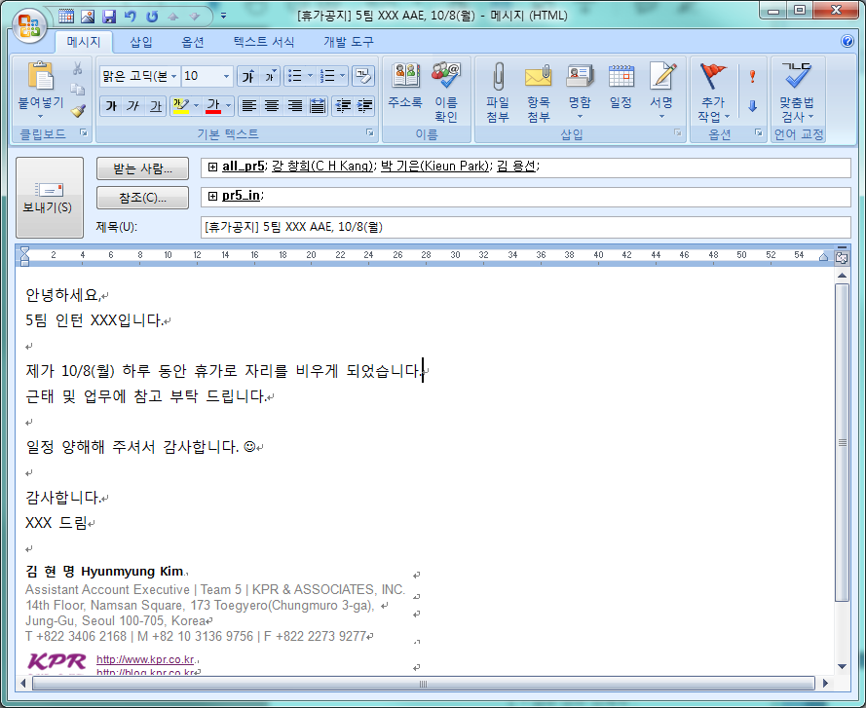

**8. 기타**

* **창고 키 수령**

: 지윤선 차장님께 문의 or 부재 시 차장님께 연락 후 책상 서랍에서 수령

* + 참고) 열쇠가 없을 경우 [도움요청] 공지로 인턴들에게 문의
* **폐지 버리는 장소**

: 여자 화장실 쪽 화물 엘리베이터(전 층 운영) 옆쪽 공간

* **비품 수령**

1. 물티슈: 리셉션에 요청
2. KPR 봉투 & 티슈: 복사실 또는 리셉션 옆 창고

* **PC 사용 시 주의사항**

1. 프로그램 설치 금지(포토샵, MS 최신판 등은 공용컴퓨터에서 사용 가능)
2. 폰트 다운로드 금지
3. 과거 파일이나 폴더 삭제 금지(필요 시 담당 선배님께 문의)

* **이미지 사용 시 주의사항**

1. imagetoday, clipartkorea, shutterstock 사이트 활용 가능
2. imagetoday & clipartkorea: ‘멤버십’ 이미지만 사용 가능
3. shutterstock: ‘이미지’만 사용 가능(동영상 X)

* 위 사이트에서 이미지 필요시 디자인 영상팀에 이미지 번호와 함께 요청
* **KPR SNS 채널**

1. KPR 블로그: <http://blog.kpr.co.kr/>
2. KPR 트위터: <https://twitter.com/withkpr>
3. KPR 페이스북: <https://www.facebook.com/withKPR/>

**9. 기본 예절**

* **인사**: 사내에서 마주치는 모든 분들께 인사는 필수
* **복장**: 별도의 규율은 없으나, 공적인 장소인 만큼 기본은 지키기, 외부 일정이 있는 경우에는 깔끔한 복장 필요
* **지각**:불가피한 상황으로 늦을 경우, 팀장님께 먼저 연락 드리고 팀 내 메일 공지
* **일정 확인**: 진행되고 있는 업무 또는 논의가 필요한 업무 등은 담당자분들께 항상 일정을 먼저 확인하고, 알림 드리는 것이 좋음.
  + 참고) 정해진 데드라인 내에 여러 업무를 진행해야 할 경우, 각 업무 담당자에게 현 상황을 알려 업무 일정 조율 필요.
* **업무 확인**

: 일정에 여유가 있거나 금주 중 진행돼야 할 업무가 있는 경우, 담당자에게 추가 지원이 필요한 업무는 없는 지 확인 필요.

# # #